Arbeidshefte R2

5 Rekker



Innhold
Innlæringsoppgaver 3
Rekker 3
Rekker og programmering 4
Induksjonsbevis 5
Eksemensoppgaver 6
Rekker 6
R2 V22 del 1 oppgave 8 6
R2 H22 del 1 oppgave 4 6
Eksempelsett R2 del 1 oppgave 4 6
R2 V21 del 2 oppgave 1 7
R2 V21 del 1 oppgave 5 7
Rekker og programmering 7
R2 V24 del 1 oppgave 3 7
R2 V23 del 1 oppgave 4 8
R2 H24 del 2 oppgave 5 8
Induksjonsbevis 9
R2 V25 del 1 oppgave 3 9
R2 H15 del 1 oppgave 9 9
R2 V16 del 1 oppgave 8 10
R2 V17 del 1 oppgave 8 10
R2 H17 del 1 oppgave 7 10
R2 V18 del 2 oppgave 4 11
R2 H18 del 1 oppgave 4 12
R2 V19 del 1 oppgave 8 12
R2 H19 del 1 oppgave 10 12
R2 V20 del 1 oppgave 9 12
R2 V12 del 1 oppgave 3 13
Fasit innlæringsoppgaver 14

Innlæringsoppgaver

Rekker
1.1
(løsning nederst i dokumentet)
Leddene i ei rekke er gitt ved
$$a_{n}=n^{2}$$
- Finn summen $S_{5}$for hånd.
- Finn $a_{7}$.
- Finn summen $S_{15}$ i CAS.
- Finn $S_{101}-S_{100}$ for hånd.
- Bestem et uttrykk for summen $S_{n}$ av rekka i CAS.
1.2
Bestem summen av de aritmetiske rekkene
a) $3+5+7+…+59$
b) $12+8+4+…-32$
1.3
Bestem summen av de geometriske rekkene
- $1+3+9+…+81$
- $6-\frac{3}{2}+\frac{3}{8}-\frac{3}{32}+…+\frac{3}{8192}$
1.4
Leddene i ei uendelig rekke er gitt ved formelen $a_{n}=\frac{1}{n^{2}}$ .
- Skriv opp de fem første leddene i rekka.
- Finn $S_{5}$ og $S_{50}$.
- Finn den eksakte summen av rekka når $n→∞$.
1.5
I ei rekke er $a_{5}=8$ og $a_{8}=64$.
a) Forklar at denne rekka kan være både aritmetisk og geometrisk.
b) Finn en eksplisitt formel for $a_{n}$ i begge tilfeller.
c) Bestem n når $S_{n}=511,5$ i den geometriske rekka. Finn den tilsvarende $S_{n}$ i den aritmetiske rekka.
1.6
Summen av alle oddetall under 200 er gitt ved rekka
$1+3+5+ ... +199$
a) Forklar at dette er ei endelig aritmetisk rekke.
b) Finn ved regning hvor mange oddetall det er i rekka.
c) Bestem summen av rekka.
d) Skriv brøken så enkelt som mulig: $\frac{1+3+5+...+199}{2+4+6+...+200}$
1.7
For hver av rekkene nedenfor skal du
- finne de tre neste leddene i rekka
- finne en eksplisitt formel for $a_{n}$
- finne en rekursiv formel for $a_{n}$ ved å regne ut $a_{n}-a_{n-1}$
- $\frac{1}{2}+\frac{1}{4}+\frac{1}{6}+ …$
- $1+\frac{1}{4}+\frac{1}{9}+\frac{1}{16}+ …$
- $\frac{2}{3}+\frac{3}{4}+\frac{4}{5}+ …$
- $1+\sqrt{2}+\sqrt{3}+ …$
1.8
- a) I ei uendelig konvergerende geometrisk rekke er $a_{1}=2$ og $S=4$. Finn k i rekka.
- b) I ei uendelig konvergerende geometrisk rekke er $k=\frac{1}{8}$ og
$S=16$. Finn $a_{1}$ i rekka.

1.9
Finn konvergensområdet til rekkene, og finn et uttrykk for summen i hvert tilfelle.
- $1+x+x^{2}+x^{3} +…$
- $x-x^{2}+x^{3}-x^{4} +…$
- $2+\frac{4}{x}+\frac{8}{x^{2}} +…$
- $a_{n} = (2+x)^{n-1}$
- $\sum_{n=1}^{∞}{ }{\left(1-x\right)}^{n}$
1.10
Finn konvergensområdene og et uttrykk for summen av de konvergerende geometriske rekkene:
- $2+4lgx +8{\left(lgx\right)}^{2}+ …$
- $4x+2x^{2}+x^{3}+ …$
- $1+2^{x}+2^{2x}+ …$
- $\frac{1}{lnx}+\frac{1}{{\left(lnx\right)}^{2}}+\frac{1}{{\left(lnx\right)}^{3}}+ …$
1.11
Vi har gitt følgende rekke:
$1+e^{x}+e^{2x}+ …$
a) Finn konvergensområdet til rekka.
b) Finnes det en øvre grense for hva summen av rekka kan bli?

1.12
En medisinkur går over 8 dager. Den første dagen får pasienten 50 mg av medisinen. Deretter reduseres mengden med 5 prosent per dag.
- Hvor mange milligram får pasienten av medisinen den 8. dagen?
- Hvor mange milligram får pasienten til sammen i løpet av kuren?

Rekker og programmering
2.1
(løsning nederst i dette dokumentet)
Lag et program som skriver ut de 10 første leddene i en følge der ledd nr. n er gitt ved
$$a_{n}=3n-1$$
2.2
(løsning nederst i dette dokumentet)
Lag et program som regner ut summen av de 15 første leddene i rekke der
$$a_{n}=n^{2}$$
2.3
Fibonacci-tallene er denne tallfølgen:
1, 1, 2, 3, 5, ...
- Beskriv mønsteret med ord.
- Koden nedenfor er en rekursiv funksjon som skriver ut fibonaccitall nummer 10. Kjør koden med fibo(10) og fibo(40) på linje 6.
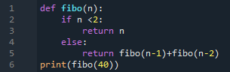
- Forsøk å lage en kode som regner ut fibonaccitall nummer 40 raskere. Lag programmet slik at det fungerer for n > 2.

Induksjonsbevis
3.1
Bruk induksjon til å vise at summen, $S_{n}$, av de n første oddetallene er
$S_{n}= 1+3+5+ ... +(2n-1)=n^{2}$
3.2
Vi har gitt ei geometrisk rekke der $a_{1}=1$ og $k=2$.
Vis ved induksjon at $S_{n} = 2^{n}-1$.
3.3
Vis ved induksjon at summen, $S_{n}$, av ei geometrisk rekke er $a_{1}·\frac{k^{n}-1}{k-1}$
3.4
Finn en formel for summen av de n første partallene, og bevis ved induksjon at formelen er riktig.
3.5
Ta for deg rekka $1+4+9+ ... +n^{2}$.
- Finn en formel for summen av de n første leddene.
- Bevis ved induksjon at formelen du fant i a), er riktig

Eksemensoppgaver

Rekker

R2 V22 del 1 oppgave 8
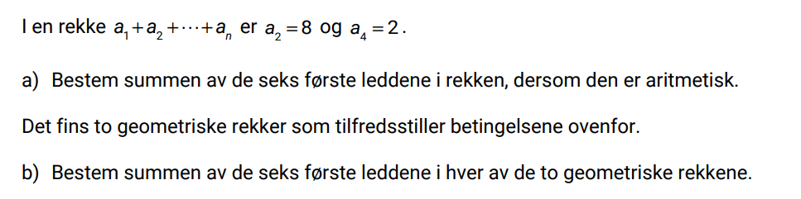

R2 H22 del 1 oppgave 4
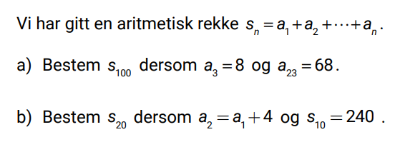

Eksempelsett R2 del 1 oppgave 4
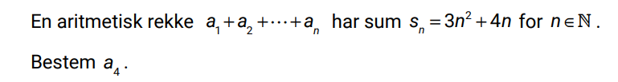

R2 V21 del 2 oppgave 1
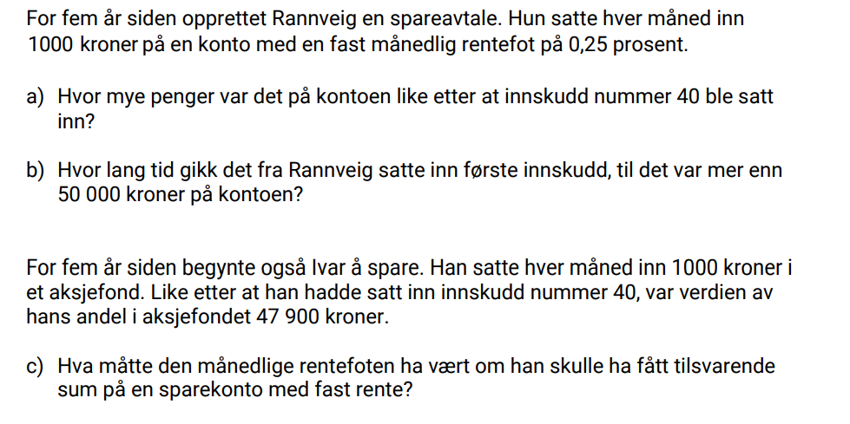

R2 V21 del 1 oppgave 5
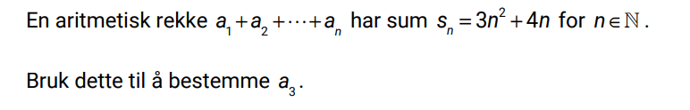

Rekker og programmering

R2 V24 del 1 oppgave 3
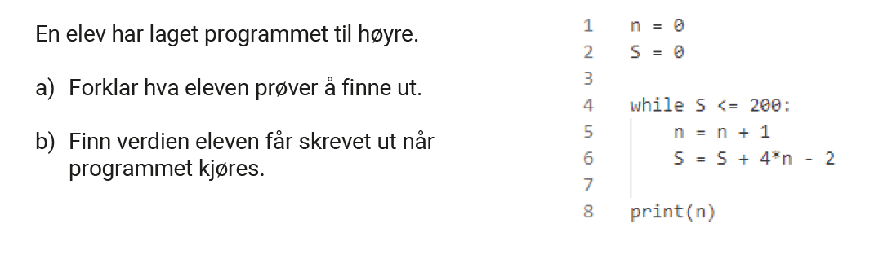

R2 V23 del 1 oppgave 4
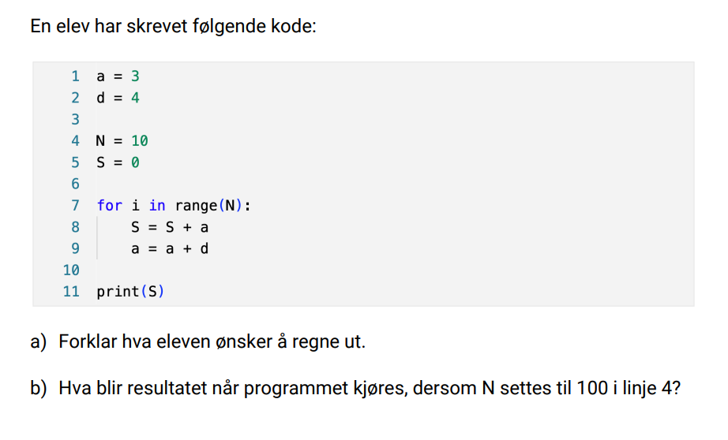

R2 H24 del 2 oppgave 5
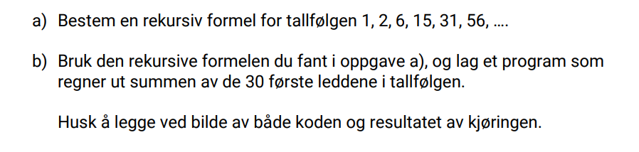

Induksjonsbevis

R2 V25 del 1 oppgave 3
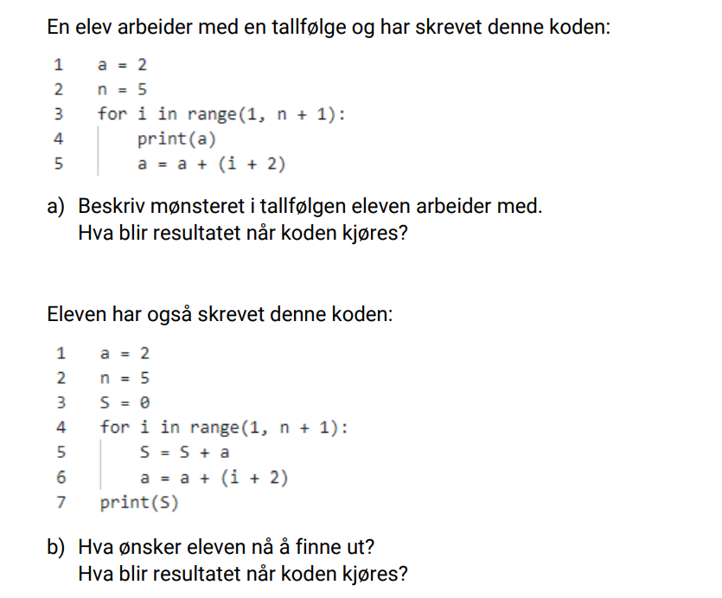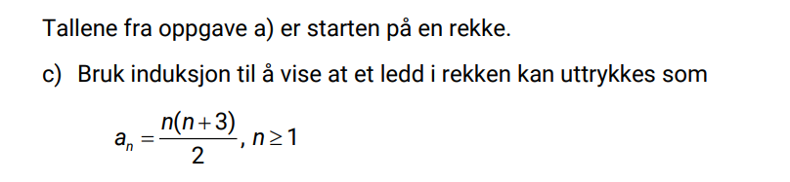

R2 H15 del 1 oppgave 9
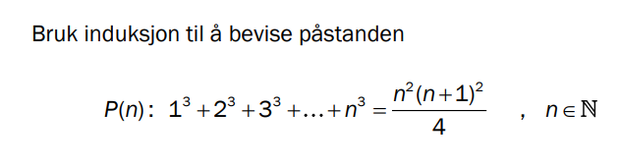

R2 V16 del 1 oppgave 8
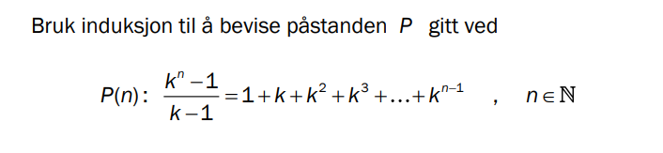

R2 V17 del 1 oppgave 8
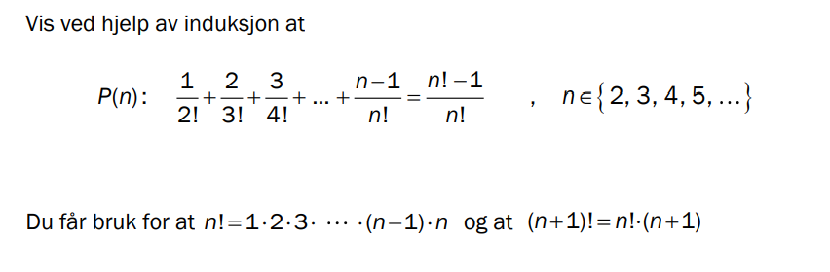

R2 H17 del 1 oppgave 7
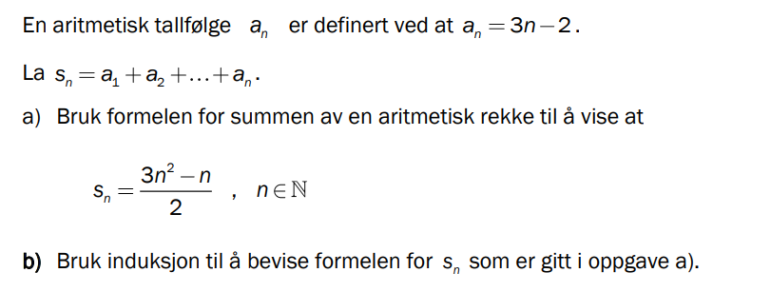

R2 V18 del 2 oppgave 4
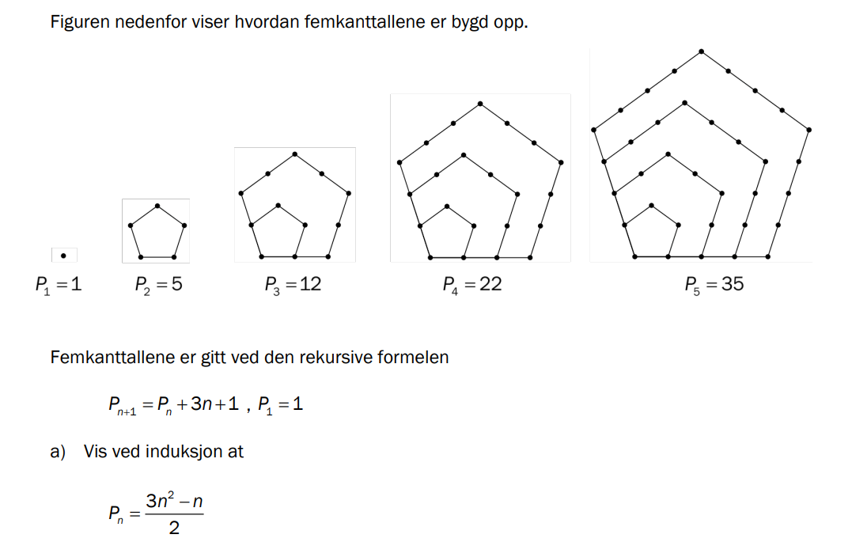
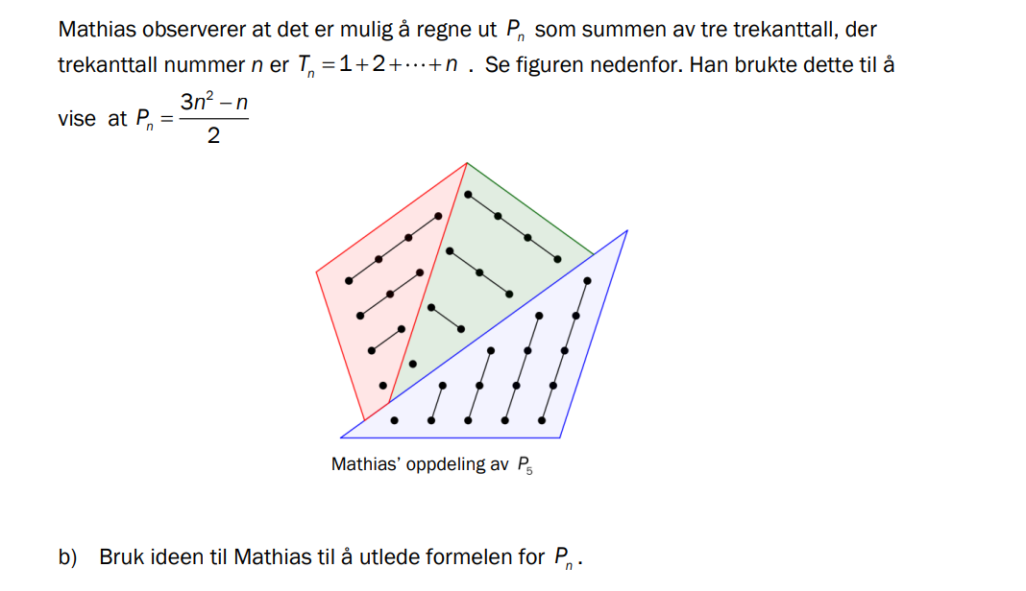

R2 H18 del 1 oppgave 4
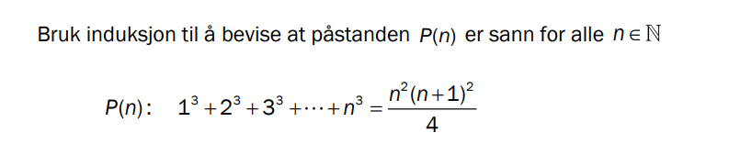

R2 V19 del 1 oppgave 8
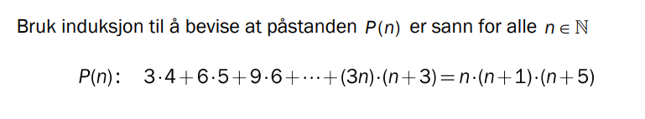

R2 H19 del 1 oppgave 10
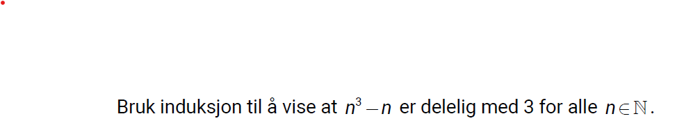

R2 V20 del 1 oppgave 9
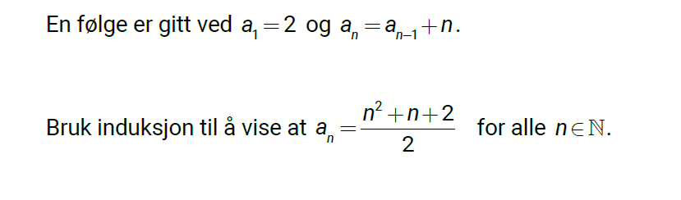

R2 V12 del 1 oppgave 3
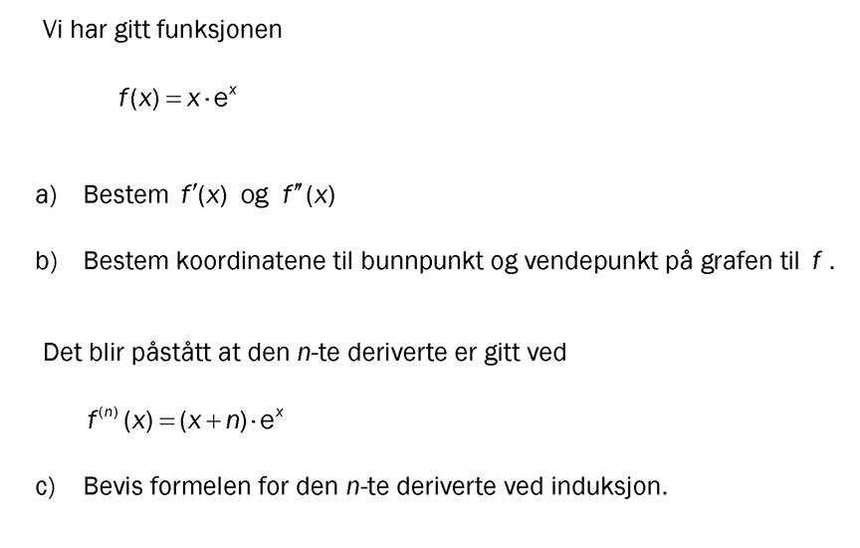

Fasit innlæringsoppgaver
Denne fasiten er delvis generert av KI, og foreløpig ikke korrekturlest. Den vil inneholde feil.
1.1
- $S_{5}=1^{2}+2^{2}+3^{2}+4^{2}+5^{2}=55$
- $a_{7}=7^{2}=49$
- 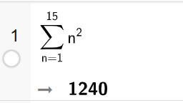
(Jeg skrev inn Sum(n^2,n,1,15)
- $S_{101}-S_{100}=a_{101}={101}^{2}$
- 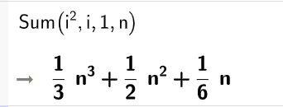

1.2
$$a_{n}=a_{n-1}+d$$
$a_{n}=a_{1}+\left(n-1\right)⋅d$
$$S_{n}=\frac{a_{1}+a_{n}}{2}⋅n$$
- $d=a_{2}-a_{1}=5-3=2$
$$3+\left(n-1\right)⋅2=59$$
$$n-1=\frac{59-3}{2}=28 \\ n=28+1=29$$
$$S_{29}=\frac{3+59}{2}⋅29=899$$
- $d=8-12=-4$
$$12+\left(n-1\right)⋅\left(-4\right)=-32$$
$$n-1=\frac{-32-12}{-4}=11 \\ n=11+1=12$$
$$S_{12}=\frac{12+(-32)}{2}⋅12=-120$$

1.3
$$a_{n}=a_{n-1}⋅k$$
$$a_{n}=a_{1}⋅k^{n-1}$$
$$S_{n}=a_{1}⋅\frac{k^{n}-1}{k-1}$$
- $k=\frac{a_{2}}{a_{1}}=\frac{3}{1}=3$
$$1⋅3^{n-1}=81 \\ 3^{n-1}=9^{2}={\left(3^{2}\right)}^{2}=3^{4} \\ n-1=4$$
$$n=4+1=5$$
$$S_{5}=1⋅\frac{3^{5}-1}{3-1}=121$$
- $k=\frac{a_{2}}{a_{1}}=\frac{-\frac{3}{2}}{6}=-\frac{1}{4}$
$$6⋅{\left(-\frac{1}{4}\right)}^{n-1}=-\frac{3}{32768}$$
Løser i CAS:
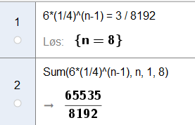
$$S_{9}=\frac{65535}{8192}$$
1.4
a) 1, 1/4, 1/9, 1/16, 1/25
b) S_5 ≈ 1.46, S_50 ≈ 1.63
c) Summen når n→∞ er π²/6
1.5
- Begge typer passer fordi verdiene kan oppfylles både lineært og eksponentielt
- Geometrisk: $a_{n }= 0.5⋅2^{n-1}$ Aritmetisk: $a_{n} = a_{1} + (n-1)d$
(med d = 56/3 og a_1 = -200/3)
- Geometrisk: $n = 10$ Aritmetisk sum $Sn ≈ 173.3$
1.6
- Konstant differanse 2 → aritmetisk.
- Antall oddetall: 100
- Sum: 10000
- Brøk = 10000/10100 = 0.99
1.7
- 1/2 + 1/4 + 1/6 + …
Neste tre ledd: 1/8, 1/10, 1/12
Eksplisitt: $a_{n }=\frac{1}{2n}$
- 1 + 1/4 + 1/9 + 1/16 + …
Neste tre ledd: 1/25, 1/36, 1/49
Eksplisitt: $a_{n }=\frac{1}{n^{2}}$
- 2/3 + 3/4 + 4/5 + …
Neste tre ledd: 5/6, 6/7, 7/8
Eksplisitt: $a_{n }=\frac{n+1}{n+2}$
d) 1 + √2 + √3 + …
Neste tre ledd: √4, √5, √6
Eksplisitt: $a_n = \sqrt{n}$
1.8
- $S =\frac{a^{1}}{1 - k} ⇒ 4 =\frac{2}{1 - k} ⇒$ $1 - k =\frac{1}{2} ⇒ k =\frac{1}{2}$
- S = a₁/(1 - k) ⇒ 16 = a₁/(1 - 1/8) = a₁/(7/8) ⇒ a₁ = 14
1.9
- $1 + x + x^{2} + x^{3} + ⋯$
Konvergensområde: $|x| < 1$
Sum: $S =\frac{1}{1 - x}$
- $x - x^{2} + x^{3} - x^{4} + ⋯$
Konvergensområde: $|x| < 1$
Sum: $S =\frac{x}{1 + x}$
- $2 +\frac{4}{x} +\frac{8}{x^{2}} + ⋯$
Konvergensområde:
$|2/x| < 1 ⇒ |x|$ > 2
Sum: $S =\frac{2}{1 -\frac{2}{x}} =\frac{2x}{x - 2}$
- $a_{n} = {\left(2 + x\right)}^{n-1}$ gir rekka
$$1 + \left(2+x\right)+ {\left(2+x\right)}^{2} + ⋯$$Konvergensområde:
$\left|2 + x\right|< 1 ⇒ -3 < x < -1$
Sum: $S =\frac{1}{1 - \left(2 + x\right)} =\frac{1}{-1 - x}$
- $∑_\{n=1\}^∞ (1 - x)^n$
Konvergensområde:
$|1 - x| < 1 ⇒ 0 < x < 2$
Sum: $S =\frac{1 - x}{x}$
1.10
- $2 + 4 lg x + 8 {\left(lg x\right)}^{2} + …$
Konvergensområde: $\left|2 lg x\right|< 1 ⇒ -\frac{1}{2} < lg x <\frac{1}{2} ⇒ {10}^{-\frac{1}{2}} < x < {10}^{\frac{1}{2}}$
Sum: $S = \frac{2}{1 - 2 lg x}$
- $4x + 2x^{2} + x^{3} + …$Konvergensområde:
$|x/2| < 1 ⇒ |x| < 2$
Sum: $S =\frac{4x}{1 -\frac{x}{2}}$
- $1 + 2^{x} + 2^{2x} + …$
Konvergensområde:
$|2^x| < 1 ⇒ x < 0$
Sum: $S =\frac{1}{1 - 2^{x}}$
- $\frac{1}{ln}x +\frac{1}{{\left(ln x\right)}^{2}} +\frac{1}{{\left(ln x\right)}^{3}} + …$
Konvergensområde: $\left|\frac{1}{\ln{x}}\right|< 1 ⇒ \left|\ln{x}\right|> 1 ⇒$ $x < e^\{-1\} eller x > e$
Sum: S = (1/ln x) / (1 - 1/ln x) = 1/(ln x - 1)
1.11
- Konvergerer når |e^x| < 1 → x < 0
- Ja, S = 1/(1- e^x)
1.12
- Dag 8:
$a₈ = 50·0,95⁷ ≈ 34.92 mg$
- Totalt:
$S₈ = 50·\frac{1 - {0,95}^{8}}{1 - 0,95} ≈ 336.58 mg$
2.1
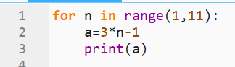
Programmet skriver ut:
2, 5, 8, 11, 14, 17, 20, 23, 26, 29

Alternativt med while-løkke:
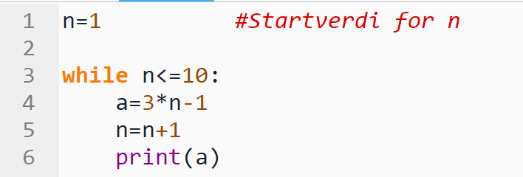
(Linje 5: I stedet for n=n+1, kan vi også skrive n+=1)

2.2
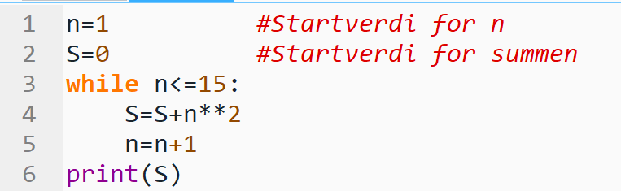
Programmet skriver ut 1240
Alternativt:
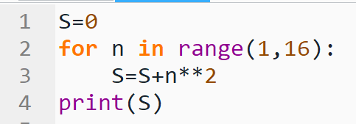
(Linje 3: I stedet for S=S+n**2, kan vi også skrive S+=n**2)
2.3
- En tallfølge med fibonaccitall er slik at hvert tall er summen av de to foregående tallene, når antall ledd er 2 eller mer.
- Funksjonen fibo(n) kaller seg selv dersom n >= 2. Dette gir veldig mange beregninger når n er 40!
- 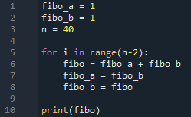
Her er fibo_a og fibo_b to etterfølgende ledd i rekka. I for-løkka oppdateres fibo_a og fibo_b når n > 3. fibo brukes for å mellomlagre neste ledd i rekka. Når n = 3 blir linje 6, 7 og 8 slik
fibo = 1 + 1
fibo_a = 1
fibo_b = 2
n =4
fibo = 1 + 2
fibo_a = 2
fibo_b = 3
Denne koden er mye raskere, ettersom det kun er 38 gjennomkjøringer i for-løkka.
3.1
Påstand:
$S_{n}=1+3+5…+(2n-1) = n^{2}$
Basis: $n=1 → S_{1}=1=1^{2}$ ✔
Induksjonstrinn:
Antar $S_{n}=n^{2}$ Da blir
$S_{n+1} = S_{n} + \left(2\left(n+1\right)-1\right)$ $= n^{2} + (2n+1) = {\left(n+1\right)}^{2}$ ✔
3.2
Påstand$: S_{n} = 2^{n} - 1$
Basis: $n=1 → S_{1} =1 = 2^{1}-1$ ✔
Induksjon: Antar $S_{n}=2^{n}-1$
$S_{n+1} = S_{n} + 2^{n} = \left(2^{n}-1\right)+2^{n}$ $= 2·2^{n} -1 = 2^{n+1}-1$ ✔
3.3
Påstand: $S_n = a_{1}·\frac{k^{n}-1}{k-1}$
Basis: $n=1 → S_{1}=a_{1} = a_{1}·\frac{k-1}{k-1}$ ✔
Induksjon: Antar formelen for n
$S_{\left\{n+1\right\}}=S_{n}+a_{1}k^{n}$ $= a_{1}·\frac{k^{n}-1}{k-1}+a_{1}k^{n}$
$= a_{1}·\frac{k^{n+1}-1}{k-1}$ ✔
3.4
Sum av de n første partallene:
$S_{n} = 2+4+...+2n = n(n+1)$
Basis: $n=1 → 2 =1·2$ ✔
Induksjon: Antar $S_{n}=n(n+1)$
$S_{n+1}=S_{n}+2(n+1)=n(n+1)+2(n+1)=(n+1)(n+2)$ ✔
3.5
Formel:
$S_{n}= 1^{2} + 2^{2} + ... + n^{2} =\frac{n\left(n+1\right)\left(2n+1\right)}{6}$
Basis: $n=1 → 1 =1·2·\frac{3}{6}$ ✔
Induksjon: Antar formelen gjelder for n
$S_{\left\{n+1\right\}}$ $=S_{n}+{\left(n+1\right)}^{2}$ $=\frac{n\left(n+1\right)\left(2n+1\right)}{6} + {\left(n+1\right)}^{2}$
$=\frac{\left(n+1\right)\left(n+2\right)\left(2n+3\right)}{6}$ ✔

